FunniFin Workshop Planner
Manuale Utente

Guida completa per tutti i ruoli: Cliente, FunniFin, Esperto e Brand

Versione 1.0 · Giugno 2026

1. Introduzione
FunniFin Workshop Planner è un'applicazione web progettata per semplificare la pianificazione e gestione di workshop di educazione finanziaria all'interno delle aziende. Il sistema guida il cliente nella selezione dei temi, coordina il team FunniFin nella gestione operativa, coinvolge gli esperti nell'erogazione e il brand nella revisione dei materiali.

1.1 Ruoli dell'applicazione
L'applicazione è accessibile con quattro ruoli distinti, selezionabili dal menu in alto a destra:
Ruolo | Responsabilita
Cliente | Responsabile HR o referente aziendale che costruisce il percorso workshop, sceglie temi, date e invia la richiesta a FunniFin.
FunniFin | Team operativo che gestisce le richieste ricevute, approva le date, assegna gli esperti e coordina l'intero flusso.
Esperto | Professionista di educazione finanziaria che candidatura ai workshop disponibili e carica le presentazioni (deck).
Brand | Team di revisione che verifica i materiali e le presentazioni prima della conferma finale dell'evento.

1.2 Come accedere
L'applicazione è raggiungibile all'indirizzo:
https://funnifin-workshop-planner.vercel.app

Non è richiesta la creazione di un account. Il ruolo si seleziona cliccando il pulsante in alto a destra (es. «Cliente»): apparirà un menu a tendina con i quattro ruoli disponibili.

2. Ruolo Cliente — Costruire un Percorso Workshop
Il flusso Cliente è un percorso guidato in 7 step, visibili nella barra di navigazione orizzontale sotto il titolo. Ogni step è accessibile cliccando direttamente sul nome o avanzando tramite i pulsanti in basso a destra.
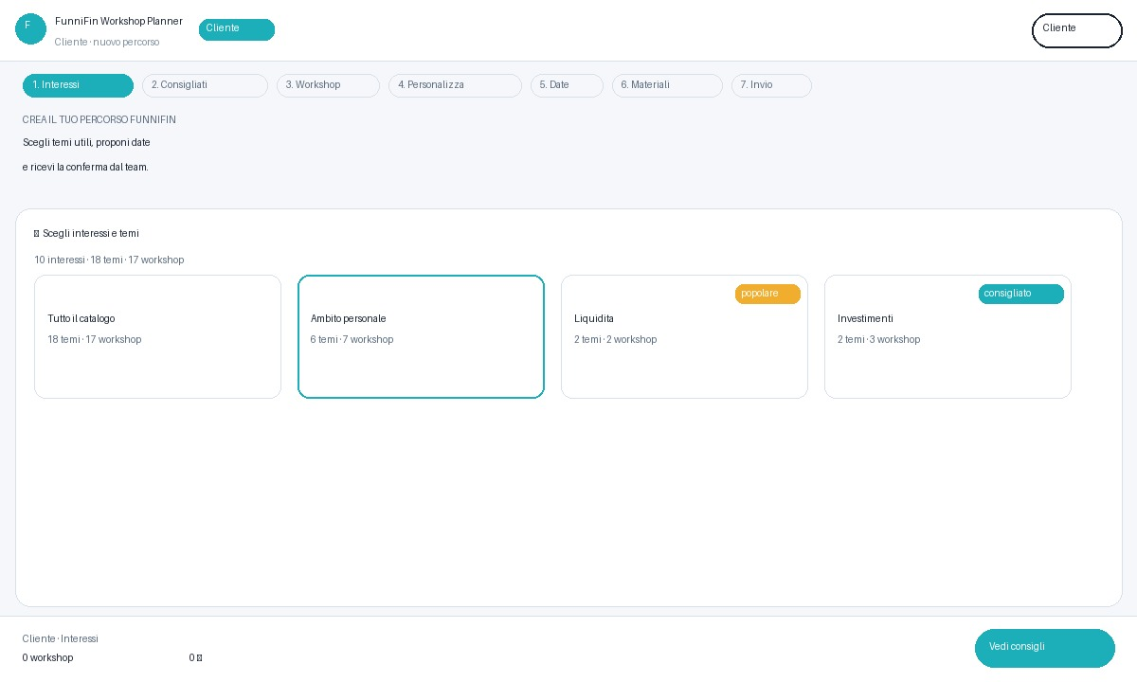
Fig. 1 – Schermata iniziale: selezione degli interessi (Step 1)

2.1 Step 1 – Interessi
Nella prima fase si scelgono gli interessi tematici che guidano la selezione dei workshop. Il catalogo è organizzato in 10 aree tematiche (interessi), ognuna contenente più temi e workshop specifici.
- Come fare: Clicca una o più card tematiche per selezionarle (bordo turchese = selezionata).
- Un toast di conferma apparirà in basso a destra confermando la selezione.
- Usa «Tutto il catalogo» per vedere tutti i workshop senza filtri.
- Il badge in alto a destra sulle card indica la popolarità: base, popolare, consigliato.
▌ BEST PRACTICE
Suggerimento: seleziona 2-3 interessi per ricevere consigli pertinenti. Puoi sempre tornare allo step 1 per aggiungere o rimuovere interessi.

Le aree tematiche disponibili sono:
- Ambito personale: Budget mensile, fondo emergenza, liquidita, mutui, PAC in ETF, investimenti
- Liquidita: Fondo emergenza, abitudini di risparmio
- Investimenti: Rischio, ETF e fondi
- TFR & Previdenza: TFR e previdenza complementare
- Ambito lavorativo: Bonus e detrazioni, Legge di Bilancio, genitorialita
- Mutui, prestiti e credito: Mutuo casa, credito al consumo
- Assicurazioni: Protezione personale, polizze
- Ambito familiare: Genitori, coppia e denaro, diritti familiari
- Casa, auto e grandi acquisti: Acquisti importanti e pianificazione
- Iniziative speciali: Workshop su misura e percorsi specifici

2.2 Step 2 – Consigliati
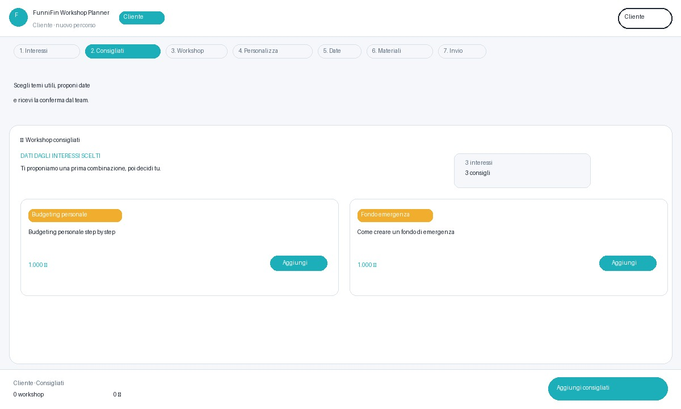
Fig. 2 – Workshop consigliati in base agli interessi selezionati (Step 2)
Basandosi sugli interessi scelti nel passo precedente, il sistema propone una selezione di workshop consigliati. Questa è una proposta iniziale: puoi aggiungere tutti i consigli in un clic, oppure scegliere manualmente al passo successivo.
- Clicca «Aggiungi consigliati» per aggiungere tutti i workshop suggeriti al percorso.
- Clicca «Scegli manualmente» per saltare i consigli e passare al catalogo completo.
- Clicca «Aggiungi» su un singolo workshop per includerlo senza selezionare gli altri.
- Ogni scheda mostra: titolo, descrizione breve, durata disponibile e prezzo base.

2.3 Step 3 – Workshop
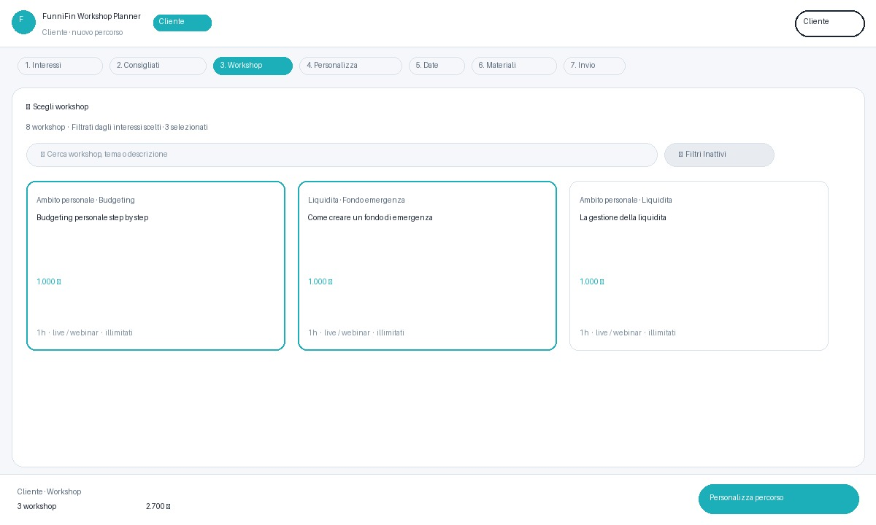
Fig. 3 – Catalogo workshop con filtri e selezione (Step 3)
In questo step si visualizza il catalogo filtrato dagli interessi scelti, con la possibilità di cercare e aggiungere altri workshop. Il contatore in basso mostra il numero di workshop selezionati e il totale con l'eventuale sconto applicato.
- Usa la barra di ricerca per trovare un workshop per titolo, tema o parola chiave.
- Clicca «Filtri» per filtrare per durata (1h/2h), formato (live/webinar/ibrido) o livello.
- I workshop già nel percorso mostrano un bordo turchese.
- La striscia in basso mostra il totale aggiornato in tempo reale con gli sconti volume.
▌ SCONTI AUTOMATICI
Sconto volume: il sistema applica automaticamente sconti basati sul numero di workshop selezionati (es. -10% da 3 workshop, -20% da 6+). Il dettaglio dello sconto è sempre visibile nella barra inferiore.

2.4 Step 4 – Personalizza
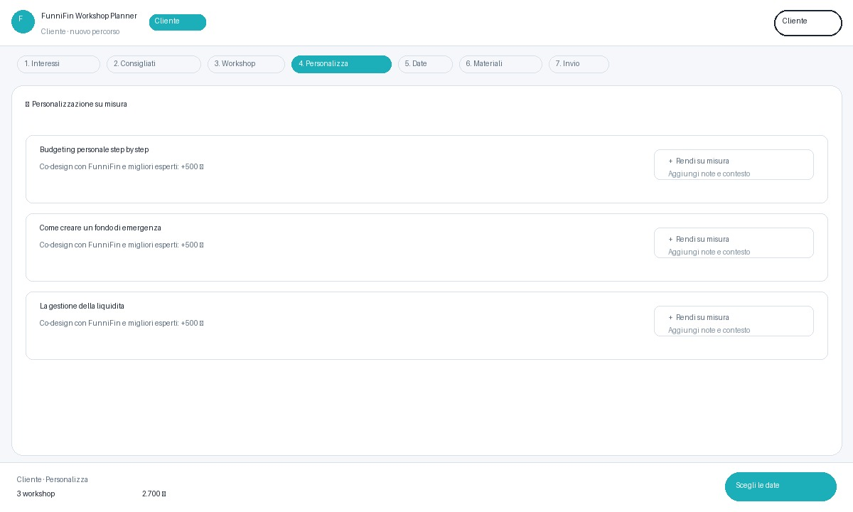
Fig. 4 – Personalizzazione dei workshop selezionati (Step 4)
Per ogni workshop nel percorso è possibile richiedere una personalizzazione su misura, ovvero un co-design con FunniFin e gli esperti per adattare il contenuto al contesto aziendale specifico.
- Clicca «+ Rendi su misura» accanto al workshop che vuoi personalizzare.
- Si espande un campo di testo: inserisci note sul contesto aziendale, obiettivi specifici, numero di dipendenti, argomenti da approfondire o evitare.
- La personalizzazione ha un costo aggiuntivo di +500 € per workshop.
- Puoi rimuovere un workshop dal percorso cliccando l'icona del cestino.

2.5 Step 5 – Date
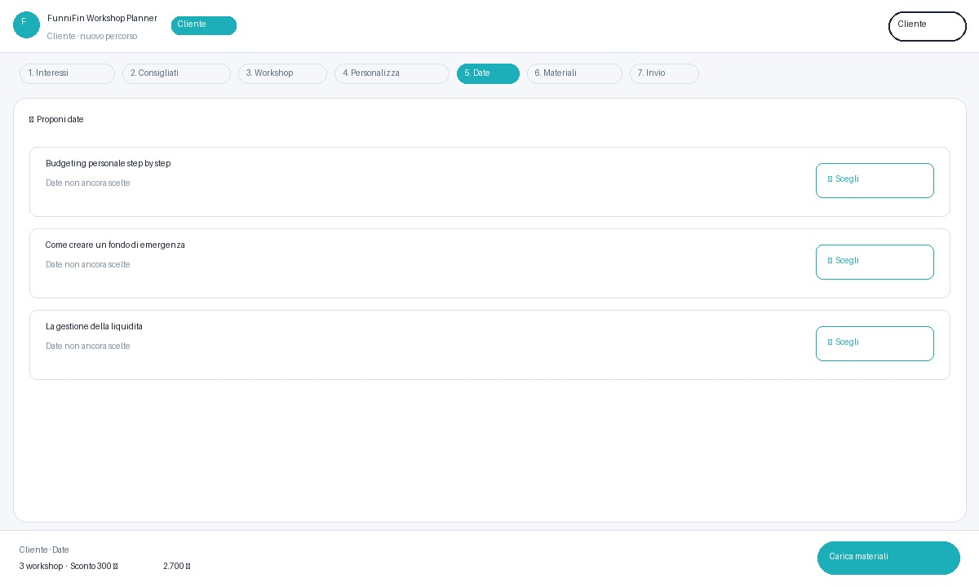
Fig. 5 – Proposta date per ogni workshop (Step 5)
Per ciascun workshop nel percorso puoi proporre una data preferita. Le date vengono poi verificate dal team FunniFin prima di essere confermate: per questo motivo si parla di «proposta» e non di prenotazione definitiva.
- Clicca «Scegli» accanto a un workshop per aprire il selettore data.
- Appare un modal con calendario mensile: clicca un giorno per selezionare la data.
- Seleziona «Adesso» per una data immediata, oppure «Pianifica» per scegliere un giorno futuro.
- A destra del calendario vengono mostrate le disponibilita degli esperti (se caricate dal sistema).
- Conferma cliccando «Conferma proposta».
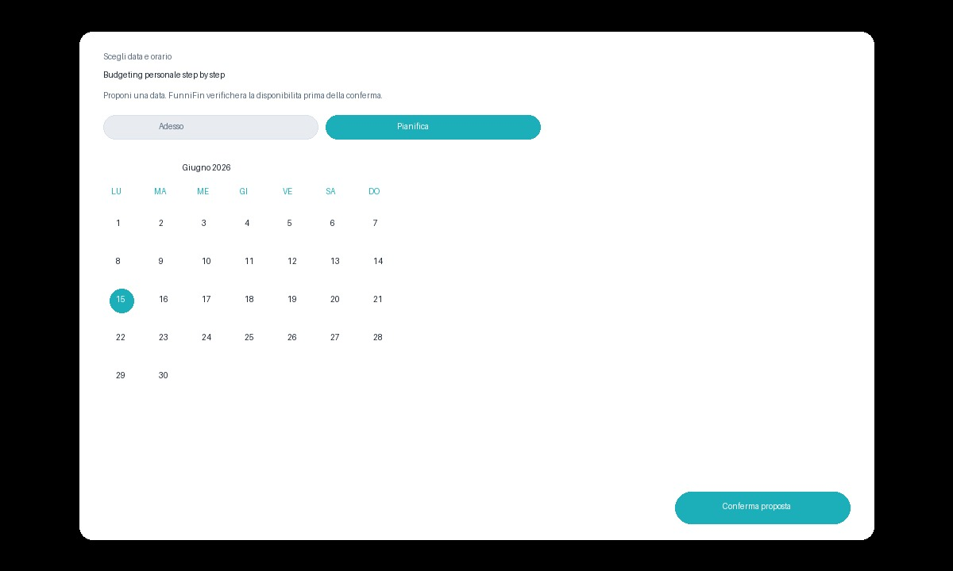
Fig. 6 – Modal di selezione data con calendario e fasce orarie
▌ NOTA IMPORTANTE
Le date proposte non sono confermate automaticamente: FunniFin le verifica e comunica l'approvazione via email. Puoi procedere all'invio anche senza selezionare tutte le date.

2.6 Step 6 – Materiali
In questo step puoi caricare materiali aziendali utili alla preparazione dei workshop, come presentazioni del brand, linee guida comunicative, logo aziendale o documenti di contesto che l'esperto dovra consultare.
- Clicca «Carica materiali» per aprire il pannello di upload.
- I file vengono salvati su Google Drive in una cartella dedicata al tuo progetto.
- Formati accettati: PDF, PPTX, DOCX, PNG, JPG.
- Puoi saltare questo step e caricare i materiali in seguito, contattando il team FunniFin.

2.7 Step 7 – Invio
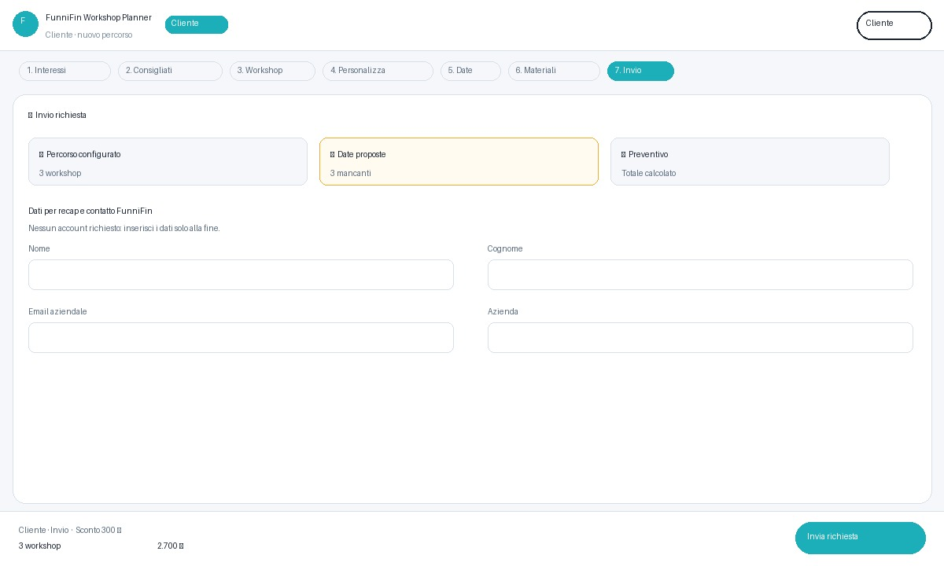
Fig. 7 – Riepilogo finale e form di invio richiesta (Step 7)
L'ultimo step mostra un riepilogo del percorso configurato e richiede i dati di contatto per inviare la richiesta a FunniFin. Non è necessario creare un account.
- Il riepilogo in cima mostra: workshop nel percorso, stato delle date, totale preventivo.
- Compila Nome, Cognome, Email aziendale, Azienda e Telefono.
- Clicca «Invia richiesta»: un'email di conferma verrà inviata all'indirizzo indicato.
- FunniFin riceverà notifica immediata e avvierà la verifica della richiesta.
▌ COSA SUCCEDE DOPO
Dopo l'invio il tuo percorso viene salvato con uno stato «Richiesta inviata». FunniFin ti contatterà entro 1-2 giorni lavorativi per confermare disponibilita e date.

3. Ruolo FunniFin — Gestione Operativa
Il pannello FunniFin è la centrale operativa dell'applicazione. Da qui il team gestisce l'intero ciclo di vita di ogni richiesta: dalla verifica iniziale fino alla conferma dell'evento. Seleziona il ruolo «FunniFin» dal menu in alto a destra.
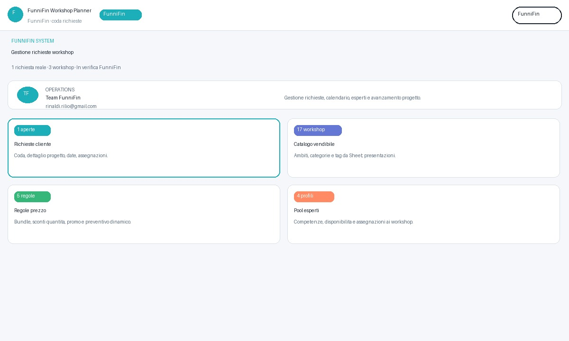
Fig. 8 – Homepage pannello FunniFin con i moduli operativi

3.1 Dashboard principale
La home del pannello FunniFin mostra 4 moduli principali:
Stato | Descrizione
Richieste cliente | Coda di tutte le richieste ricevute dai clienti, con stato e azioni rapide
Catalogo vendibile | Gestione del catalogo workshop: ambiti, temi, prezzi e presentazioni Drive
Regole prezzo | Configurazione di sconti volume, bundle e tariffe speciali
Pool esperti | Anagrafica degli esperti disponibili, competenze e assegnazioni

▌ QUICK ACTION
La barra in basso mostra sempre la richiesta «attiva» corrente con il suo stato e le azioni rapide disponibili. Questo permette di agire senza dover navigare nella coda.

3.2 Richieste cliente — Coda progetti
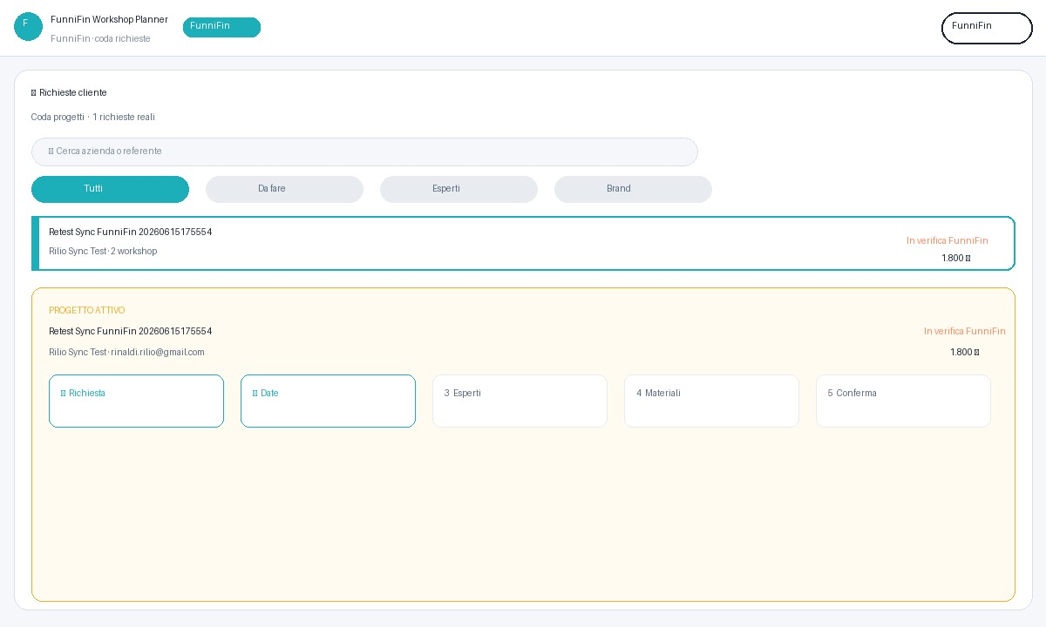
Fig. 9 – Coda richieste e dettaglio progetto attivo
La sezione «Richieste cliente» mostra la coda di tutti i progetti ricevuti. Ogni riga corrisponde a una richiesta con: nome azienda, numero di workshop, stato corrente e valore economico del preventivo.
- Usa la barra di ricerca per trovare una richiesta per azienda o referente.
- Filtra la coda con i tab: Tutti / Da fare / Esperti / Brand.
- Il progetto attivo appare evidenziato nella sezione in basso con le azioni disponibili.

Workflow stati progetto
Ogni richiesta attraversa i seguenti stati in sequenza:
Stato | Descrizione
Richiesta inviata | La richiesta è stata inviata dal cliente e ricevuta dal sistema
In verifica FunniFin | Il team sta verificando workshop, prezzi e date proposte
Date approvate | Le date sono state approvate e comunicate al cliente
Aperto a esperti | I workshop sono stati aperti alle candidature degli esperti
Esperto assegnato | Un esperto è stato assegnato per ogni workshop
Materiali cliente in attesa | In attesa che il cliente carichi loghi e materiali brand
In preparazione esperto | L'esperto sta preparando le slide e il contenuto
In revisione brand | I materiali sono stati inviati al Brand per la revisione
Approvazione finale | Il brand ha approvato i materiali
Evento provvisorio | Evento creato su Google Calendar in modalita provvisoria
Confermato | Workshop confermato: evento definitivo su Calendar con Meet link

3.3 Dettaglio progetto — Pannello operativo
Cliccando su una richiesta nella coda, oppure sulla barra in basso, si apre il pannello operativo del progetto. Il pannello è organizzato in 5 tab.
1. Richiesta Dati del cliente, workshop selezionati, date proposte, preventivo dettagliato
2. Date Approvazione/rifiuto delle date proposte dal cliente con integrazione Google Calendar
3. Esperti Apertura candidature, visualizzazione candidati, assegnazione esperto
4. Materiali Accesso alla cartella Drive con i materiali del cliente, link alle slide
5. Conferma Creazione evento definitivo su Google Calendar e invio Meet link

3.4 Catalogo vendibile
Il modulo Catalogo permette di gestire i workshop disponibili alla vendita. I dati sono sincronizzati da Google Sheets (backend Apps Script). Da qui è possibile:
- Visualizzare tutti i workshop per area tematica.
- Aggiornare stato di un workshop (attivo / nascosto / da aggiornare).
- Vedere il link alla presentazione master su Google Drive.
- Gestire esperti associati a ogni workshop.

3.5 Regole prezzo
Le regole prezzo definiscono sconti automatici applicati al preventivo in base al numero di workshop nel percorso. Le regole sono configurabili:
- Intervallo min-max workshop a cui si applica la regola.
- Percentuale di sconto applicata.
- Flag «preventivo speciale» per prezzi negoziati manualmente.

3.6 Pool esperti
Il registro degli esperti disponibili per i workshop. Per ogni esperto si gestisce:
- Anagrafica: nome, email, foto profilo, bio.
- Competenze: aree tematiche e temi specifici di cui è esperto.
- Disponibilita: slot liberi e periodi di indisponibilita.
- Storico assegnazioni.

4. Ruolo Esperto — Candidature e Incarichi
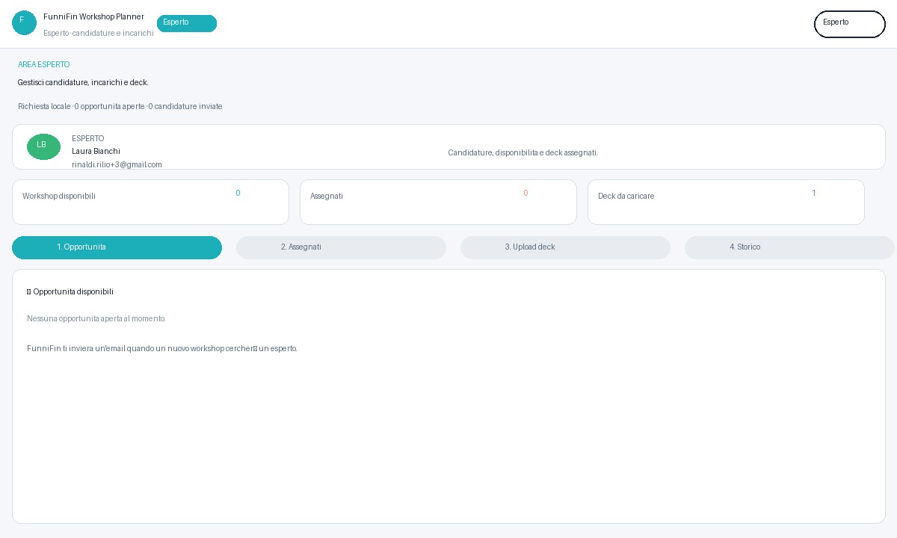
Fig. 10 – Area Esperto: candidature, incarichi e upload deck
L'Area Esperto è l'interfaccia per i professionisti di educazione finanziaria che collaborano con FunniFin. Da qui si gestiscono le candidature ai workshop aperti, si consultano gli incarichi assegnati e si caricano le presentazioni.

4.1 Dashboard Esperto
La dashboard mostra tre contatori principali:
- Workshop disponibili: opportunita aperte a cui è possibile candidarsi.
- Assegnati: workshop confermati per cui si è stati selezionati.
- Deck da caricare: presentazioni richieste ancora da caricare su Drive.

4.2 Step 1 – Opportunita
Mostra tutti i workshop aperti alla candidatura, cioè quelli che FunniFin ha attivato nella fase «Aperto a esperti». Per ogni opportunita sono visibili: titolo workshop, area tematica, data proposta, formato e durata.
- Leggi la descrizione del workshop e la data proposta.
- Se disponibile, clicca «Candidati» per inviare la tua disponibilita.
- FunniFin valutera le candidature e ti comunichera l'esito via email.
▌ COME FUNZIONA
Puoi candidarti a piu workshop contemporaneamente. L'assegnazione definitiva viene fatta dal team FunniFin tenendo conto di competenze e disponibilita.

4.3 Step 2 – Assegnati
Mostra i workshop per cui sei stato selezionato come esperto. Per ogni incarico trovi: dettagli del workshop, data confermata, contatti del cliente e link ai materiali brand.

4.4 Step 3 – Upload deck
Dopo aver preparato la presentazione, caricala su Google Drive tramite questo pannello. La presentazione verrà poi revisionata dal team Brand.
- Clicca «Carica deck» per il workshop selezionato.
- Seleziona il file PPTX dal tuo computer.
- Il file viene salvato nella cartella Drive del progetto.
- Riceverai conferma via email quando il Brand completa la revisione.

4.5 Step 4 – Storico
Archivio degli incarichi passati con dettaglio date, clienti e workshop erogati.

5. Ruolo Brand — Revisione Materiali
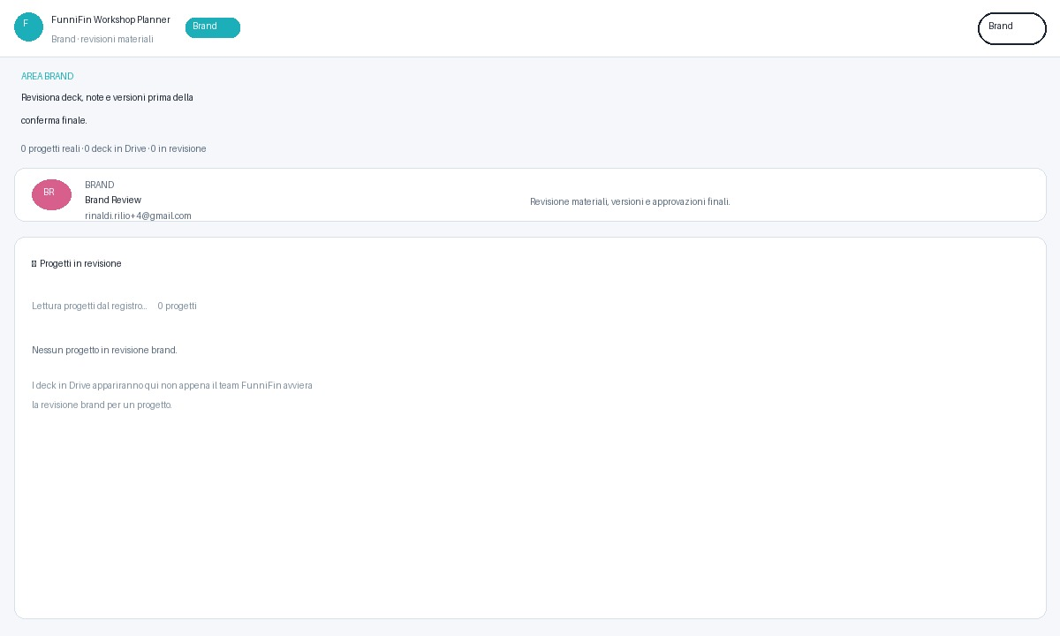
Fig. 11 – Area Brand: revisione deck e approvazione finale
L'Area Brand è destinata al team che si occupa di verificare la coerenza dei materiali grafici con le linee guida aziendali prima che il workshop venga confermato definitivamente. Seleziona il ruolo «Brand» dal menu in alto a destra.

5.1 Progetti in revisione
La sezione principale mostra tutti i progetti per cui FunniFin ha avviato la fase di revisione brand. Per ogni progetto sono visibili: nome azienda, workshop inclusi, link al deck caricato dall'esperto su Drive.
- Clicca su un progetto per accedere ai materiali.
- Apri il link Google Drive per visualizzare il deck.
- Lascia commenti direttamente nelle slide oppure usa le note nel pannello.
- Clicca «Approva» per confermare i materiali oppure «Richiedi modifiche» per segnalare correzioni all'esperto.

5.2 Flusso di revisione
- Quando FunniFin porta il progetto allo stato «In revisione brand», il Brand riceve una notifica email con link ai materiali.
- Il Brand ha 48 ore per completare la revisione.
- Se i materiali sono approvati, FunniFin procede con la conferma evento.
- Se vengono richieste modifiche, l'esperto riceve notifica e aggiorna il deck.
▌ LINEE GUIDA BRAND
I materiali devono rispettare le linee guida del brand aziendale: loghi, colori, font e tono di voce. Segnala qualsiasi discrepanza prima dell'approvazione.

6. Flusso Completo — Dal Cliente all'Evento
Di seguito il processo end-to-end che coinvolge tutti i ruoli:
1. [Cliente] Seleziona interessi, workshop, personalizzazioni e date. Inserisce i dati di contatto e invia la richiesta.
2. [Sistema] Crea il record della richiesta e invia notifica email a FunniFin e al cliente.
3. [FunniFin] Verifica workshop, coerenza prezzi e date proposte. Sposta lo stato in «Date approvate».
4. [FunniFin] Apre i workshop alla candidatura degli esperti (stato «Aperto a esperti»).
5. [Esperto] Riceve email con le opportunita disponibili. Si candida ai workshop di competenza.
6. [FunniFin] Seleziona l'esperto piu adatto e lo assegna. Stato: «Esperto assegnato».
7. [Cliente] Carica materiali aziendali (logo, linee guida) su Drive tramite il link ricevuto.
8. [Esperto] Prepara il deck e lo carica su Drive. Stato: «In revisione brand».
9. [Brand] Revisiona i materiali e approva o richiede modifiche. Stato: «Approvazione finale».
10. [FunniFin] Crea l'evento su Google Calendar (prima provvisorio, poi confermato) con Meet link.
11. [Tutti] L'evento è confermato. Clienti, esperto e FunniFin ricevono il link Meet e i dettagli.

7. Domande Frequenti (FAQ)
D: Devo creare un account per inviare una richiesta?
R: No. Il cliente compila solo i dati di contatto nell'ultimo step (nome, cognome, email, azienda, telefono) e invia. Non è richiesta registrazione.
D: Posso modificare la richiesta dopo l'invio?
R: Contatta direttamente il team FunniFin: l'operatore puo aggiornare workshop, date e note dal pannello operativo.
D: Cosa succede se non scelgo le date?
R: Puoi inviare la richiesta anche senza date: il flag «Date mancanti» appare nel riepilogo. FunniFin si mettera in contatto per concordarle.
D: Come funziona lo sconto volume?
R: Il sistema applica automaticamente sconti scalari in base al numero di workshop selezionati. Le regole sono configurate dal team FunniFin e visibili nella barra inferiore durante la selezione.
D: In quanto tempo ricevo conferma?
R: FunniFin risponde entro 1-2 giorni lavorativi dalla ricezione della richiesta.
D: Come cambio il ruolo visualizzato?
R: Clicca sul pulsante del ruolo attuale in alto a destra (es. «Cliente») e seleziona il nuovo ruolo dal menu a tendina.
D: I dati vengono salvati se chiudo il browser?
R: La selezione corrente (interessi, workshop) e salvata nella sessione del browser. Per sicurezza, completa e invia la richiesta prima di chiudere.
D: Come viene gestita la privacy dei dati aziendali?
R: I materiali vengono salvati su Google Drive accessibile solo al team FunniFin e all'esperto assegnato. I dati di contatto sono utilizzati solo per la gestione del progetto.

8. Supporto e Contatti
Per assistenza tecnica o domande sul servizio, contatta il team FunniFin:
App: https://funnifin-workshop-planner.vercel.app
Email: rinaldi.rilio@gmail.com
Versione applicazione: 0.1.0

Questo manuale è aggiornato a Giugno 2026.

